Área: Humanidades idioma extranjero inglés | Grado: Tercero | Periodo: Tercero
Responsable:
Fanny Yadira Corrales Monguea
Emérita Serrano Bracamonte
María Leticia Yepes Palacio

Ámbitos conceptuales:
- Números del 1 al 100
- Meses del año
- Las estaciones

Competencias generales:
- Comunicativas de comprensión y producción.
- Comprensiones sociolingüísticas.

Competencias específicas del periodo:
- Desarrollar actividades donde aprende pronunciación de los números del 1 al 100 en inglés.
- Pronunciar y practicar la escritura de los meses y las estaciones del año en inglés.

Indicadores de logros del período:
- Conoce los números hasta el 100.
- Comprende las expresiones de tiempo alusivo a meses del año y estaciones.
- Realiza conteo de números hasta 100. Utilización de expresiones de tiempo en meses del año y estaciones.
- Demuestra responsabilidad en las diferentes actividades.

Observa el siguiente video y aprende la pronunciación de los números del 1 al 100.

https://www.youtube.com/watch?v=_amb_OietkA

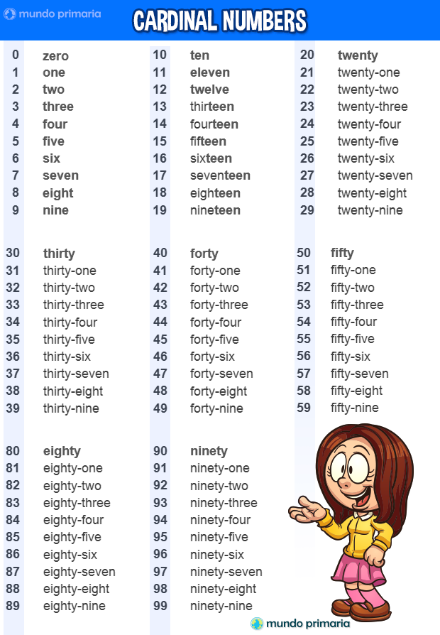

Recuerda la escritura y pronunciación como complemento de lo observado en el video.

Actividad
Realiza la siguiente actividad de acuerdo a lo aprendido.

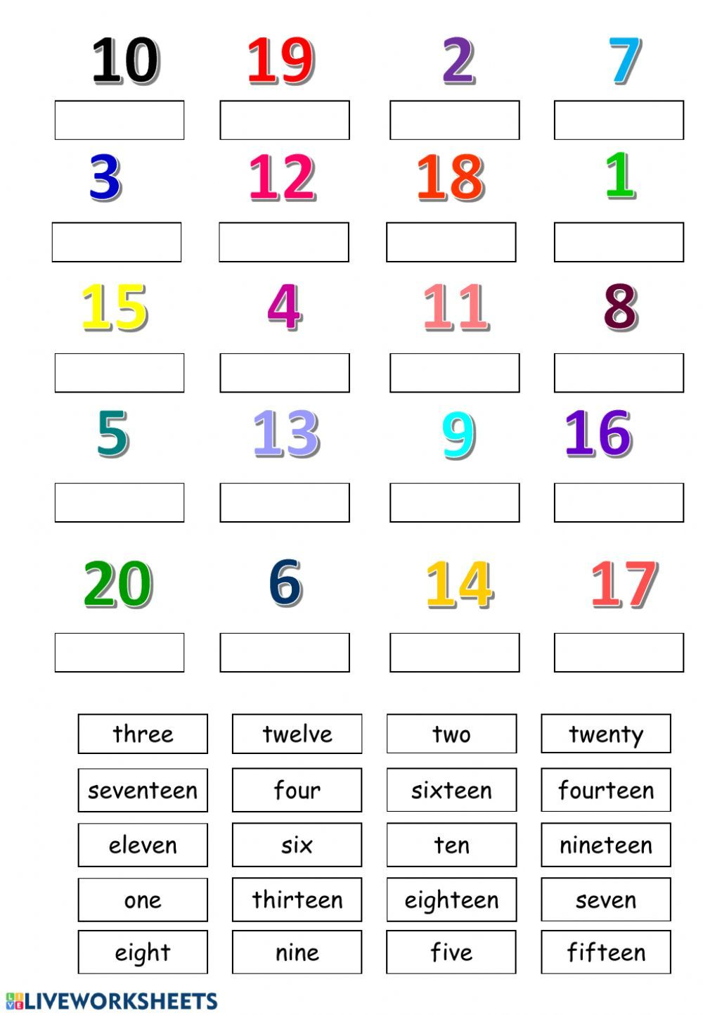
- Escribe el nombre de los números del 1 al 20. Refuerza la pronunciación y la escritura como lo recomiendan en el video.

- Completa la escritura en ingles de los números del 1 al 20.
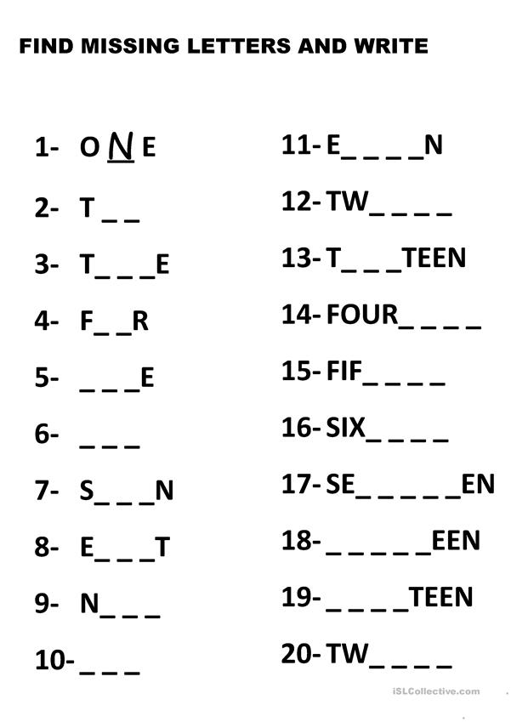

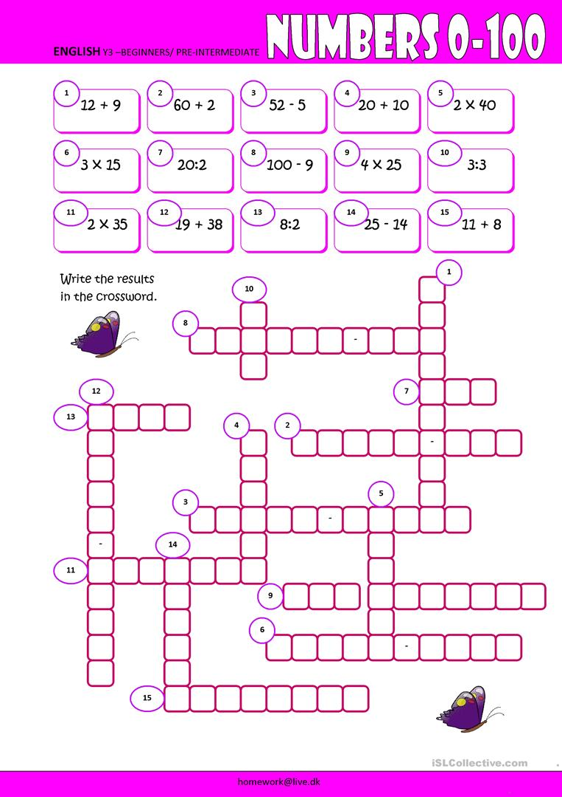
- Resuelve el siguiente crucigrama, teniendo en cuenta el resultado de las operaciones a realizar, con la escritura en inglés.

- Realiza la escritura de números y letras según corresponde en la siguiente tabla.

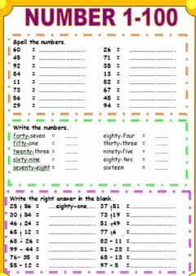

- Relaciona, pronuncia y escribe en tu cuaderno los números del 1 al 100 en ingles
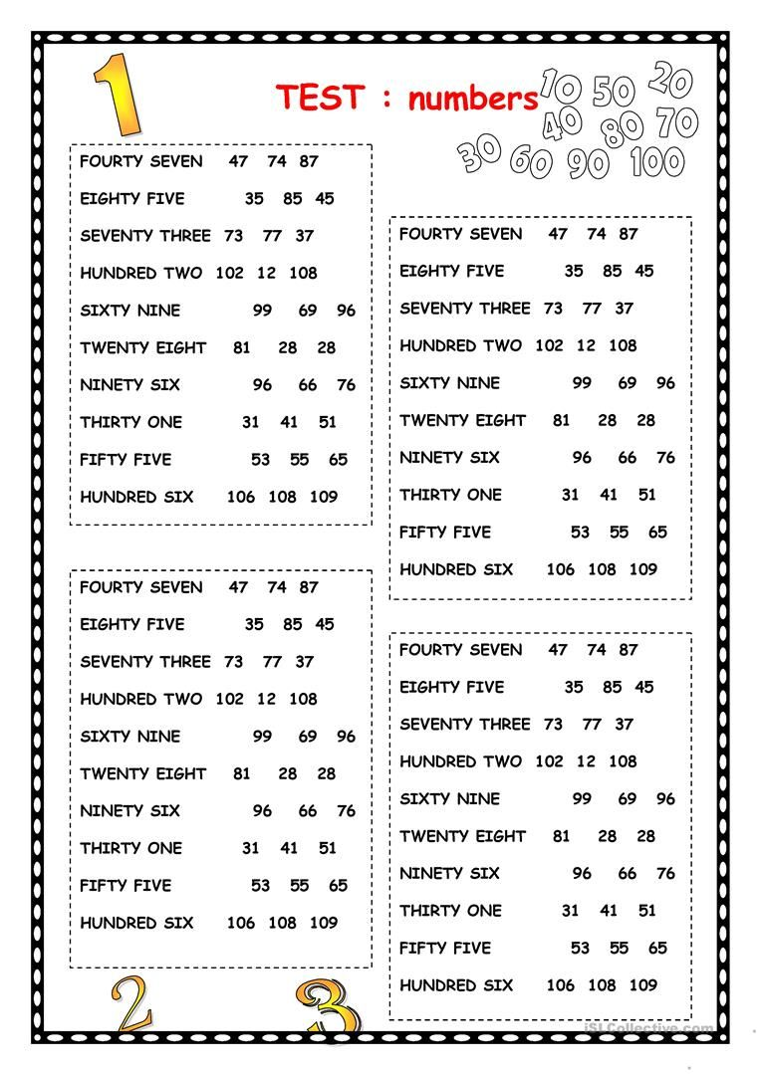

Observa el siguiente video con dedicación, aprende pronunciación y visualiza la escritura de los meses del año en inglés.
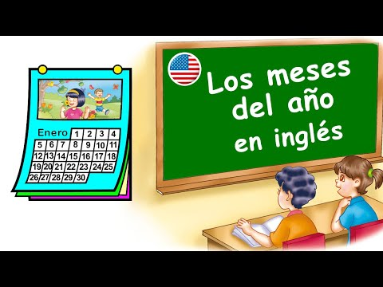
https://www.youtube.com/watch?v=v7p_YjT5vCc

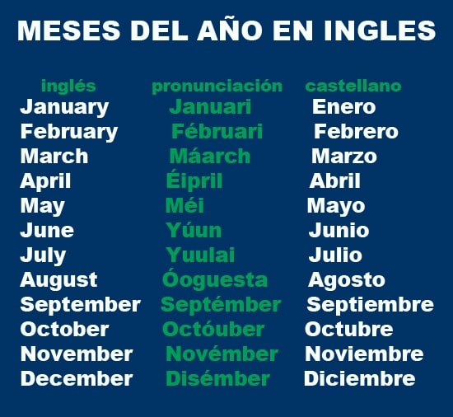
Seguimos…
Observa la siguiente imagen y sigue practicando la pronunciación de los meses del año en ingles

Actividad

- Colorea, repite la escritura como muestra la imagen y aprende la pronunciación de los meses del año.
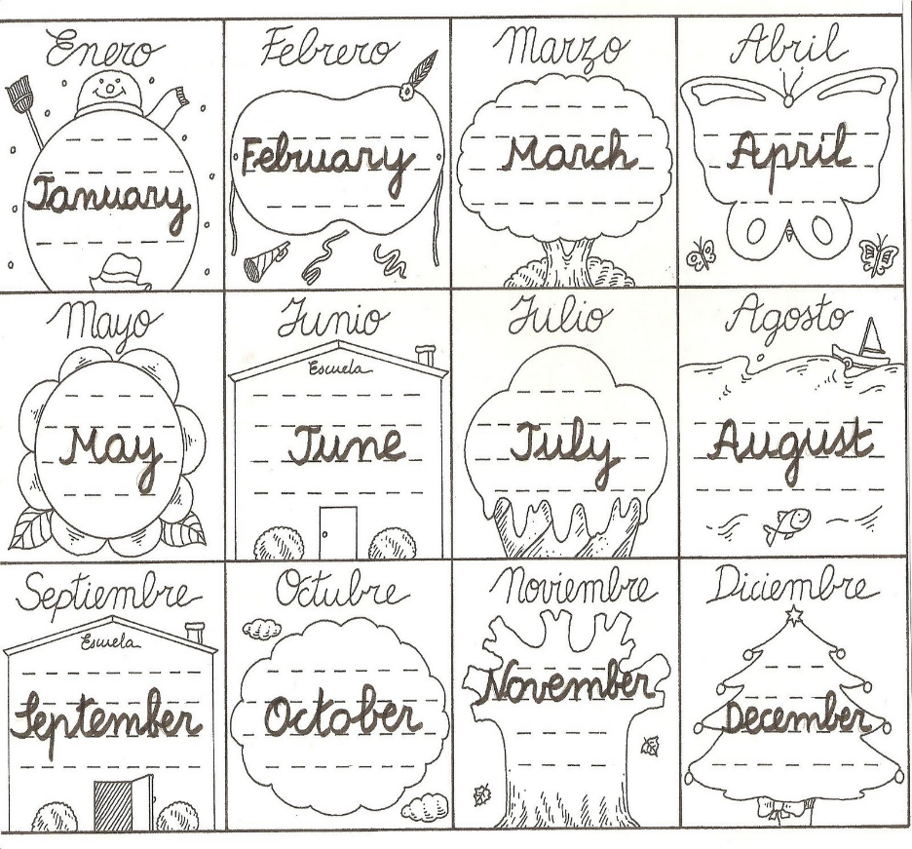

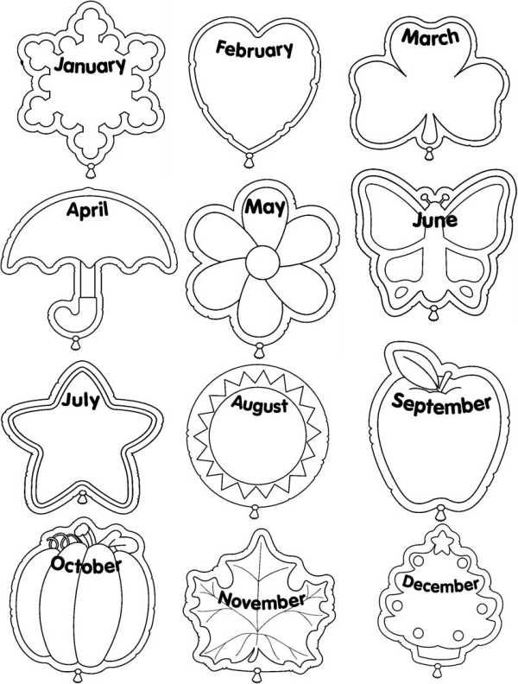

- Realiza la siguiente sopa de letras encontrando los meses del año.

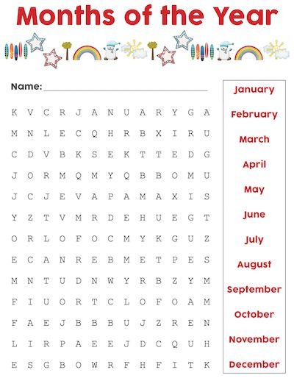

- Escribe en tu cuaderno el mes de nacimiento de cada una de las personas que viven contigo en ingles y su parentesco. Ejemplo: My mother in match

Estaciones del año
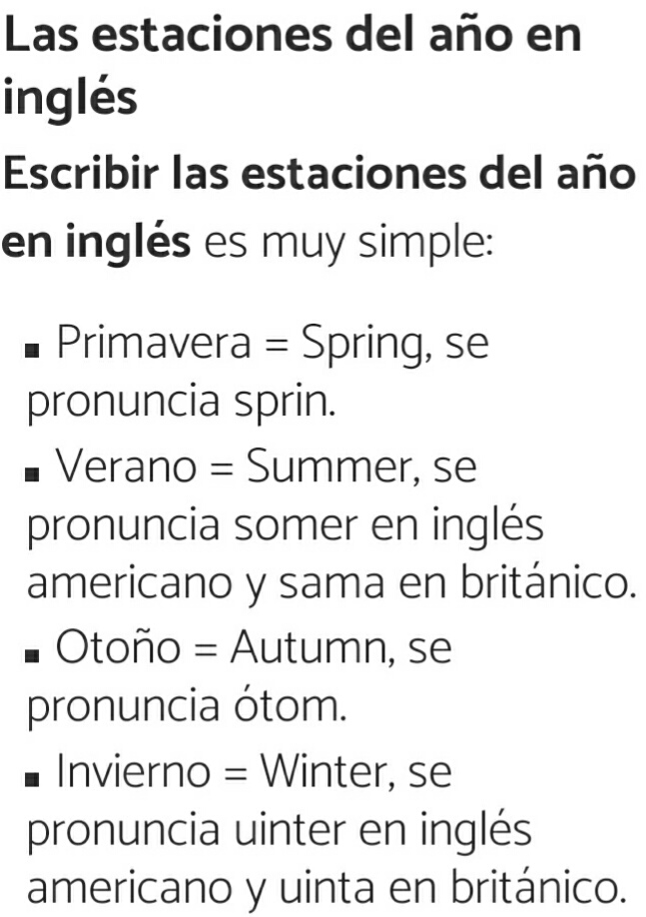

Observa el siguiente video, aprende la pronunciación y practica la escritura de las estaciones en ingles
https://youtu.be/OJ8mcEQDxgQ

Actividad

- Colorea, retiñe la escritura y aprende pronunciación de las estaciones del año en inglés.
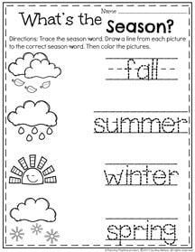

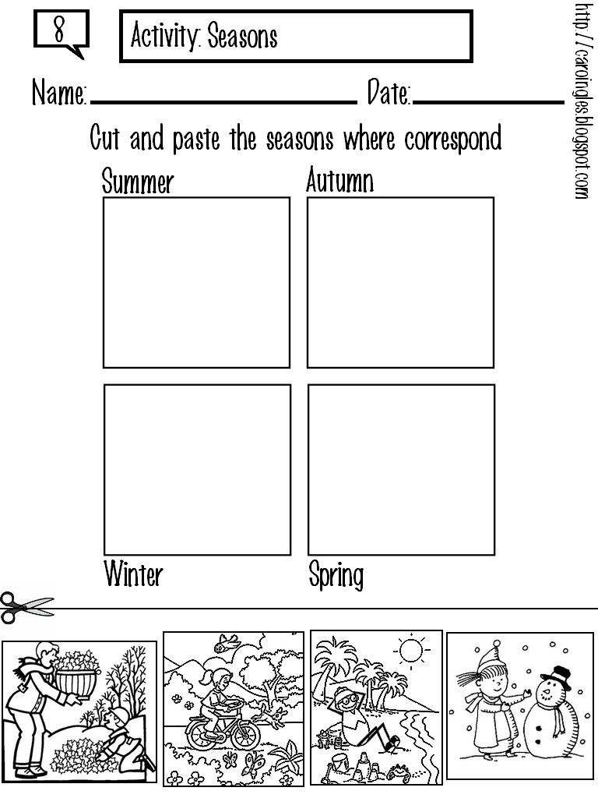
- Recorta y pega o dibuja la imagen que corresponda a cada estación.

- Colorea y escribe el nombre en infles debajo de cada imagen según corresponda
